
Об утверждении формы маркировки зданий, строений, сооружений по энергоэффективности
Приказ и.о. Министра по инвестициям и развитию Республики Казахстан от 26 ноября 2015 года № 1106. Зарегистрирован в Министерстве юстиции Республики Казахстан 26 декабря 2015 года № 12541.
В соответствии с подпунктом 13-7) статьи 5 Закона Республики Казахстан от 13 января 2012 года "Об энергосбережении и повышении энергоэффективности" ПРИКАЗЫВАЮ:
1. Утвердить прилагаемую форму маркировки зданий, строений, сооружений по энергоэффективности.
2. Комитету индустриального развития и промышленной безопасности Министерства по инвестициям и развитию Республики Казахстан (Ержанову А.К.) обеспечить:
1) государственную регистрацию настоящего приказа в Министерстве юстиции Республики Казахстан;
2) в течение десяти календарных дней после государственной регистрации настоящего приказа в Министерстве юстиции Республики Казахстан направление его копии в печатном и электронном виде на официальное опубликование в периодических печатных изданиях и информационно-правовой системе "Әділет", а также в Республиканский центр правовой информации для внесения в эталонный контрольный банк нормативных правовых актов Республики Казахстан;
3) размещение настоящего приказа на интернет-ресурсе Министерства по инвестициям и развитию Республики Казахстан и на интранет-портале государственных органов Республики Казахстан;
4) в течение десяти рабочих дней после государственной регистрации настоящего приказа в Министерстве юстиции Республики Казахстан представление в Юридический департамент Министерства по инвестициям и развитию Республики Казахстан сведений об исполнении мероприятий, предусмотренных подпунктами 1), 2) и 3) настоящего пункта.
3. Контроль за исполнением настоящего приказа возложить на курирующего вице-министра по инвестициям и развитию Республики Казахстан.
4. Настоящий приказ вводится в действие по истечении десяти календарных дней со дня его первого официального опубликования.
Исполняющий обязанности
Министра по инвестициям развитию
Республики Казахстан | А. Рау
"СОГЛАСОВАН"
Министр национальной экономики
Республики Казахстан
_______________ Е. Досаев
9 декабря 2015 года

Утверждена
приказом исполняющего обязанности
Министра по инвестициям и развитию
Республики Казахстан
от 26 ноября 2015 года № 1106
Форма
Форма маркировки зданий, строений, сооружений по энергоэффективности
Сноска. Форма - в редакции приказа и.о. Министра индустрии и инфраструктурного развития РК от 24.11.2022 № 655 (вводится в действие по истечении десяти календарных дней после дня его первого официального опубликования).

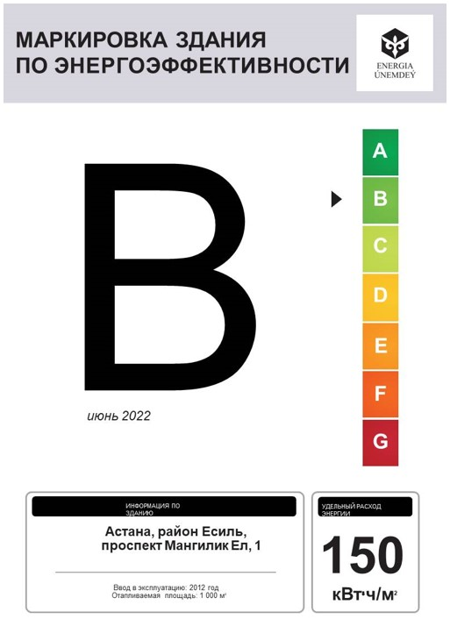

Примечание: пояснение по заполнению формы "Форма маркировки зданий, строений, сооружений по энергоэффективности"

© 2012. РГП на ПХВ «Институт законодательства и правовой информации Республики Казахстан» Министерства юстиции Республики Казахстан

